Lørdag (BS s.105, CD 4:21)

Lørdag er jo en særskilt dag
Mandag | Tirsdag | Onsdag | Torsdag | Fredag | Lørdag | Søndag
1 | 2 | 3 | 4 | 5 | 6 | 7
8 | 9 | 10 | 11 | 12 | 13 | 14
15 | 16 | 17 | 18 | 19 | 20 | 21
22 | 23 | 24 | 25 | 26 | 27 | 28
da vi gjør oss helt ferdig til søndag.

Vi steller huset og
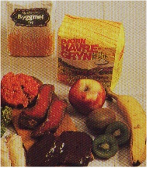

kjøper inn mat,

så alt arbeid kan
vente til mandag.

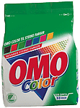
Vi

vasker tøyet og
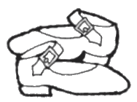
pusser sko.

Ja, på lørdagen allting står
ferdig.
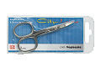
Våre

negler klippes,
vi vasker vårt hår,

så alt kan bli ferdig til
SØNDag.

